Ц Е Н Т Р П О С А П Р О П Е Л Ю
Астрахань. ул. Ульянова, 67. Тел. +79086132220 , +79608517317 e-mail: sapropex@mail.ru www.sapropex.ru

Рекультивация техногенно нарушенных земель сапропелевой «жидкой травой»

Проблема быстрого восстановления земель после производства горных работ в карьерах, облагораживания и озеленения отвалов, терриконов, откосов нововведенных автодорог, использованных буровых и стройплощадок, трасс магистральных трубопроводов с применением технологии рекультивации жидкой сапропелевой «травой» решается втечение одной-двух недель.

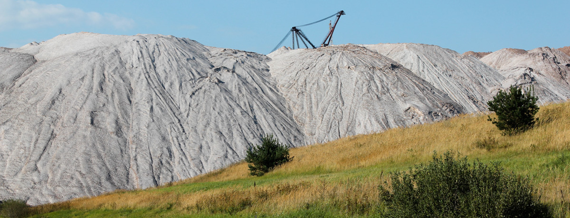

Предложенное для этих целей основное сырье в России присутствует практически везде на ¼ части ее территории. Это – озерный сапропель естественной влажности с органическим веществом более 30%. Наиболее значимое его использование в процессе рекультивации достигается при показателе содержания органики от 50% до 80%. Второй компонент - семена устойчивой к климатическим особенностям региона травы. Гидросмесь органического сапропеля естественной влажности, приготовленного на кавитационной установке с семенами специального сорта трав, наносится распылением на рекультивируемую поверхность модульным пневматическим оборудованием.

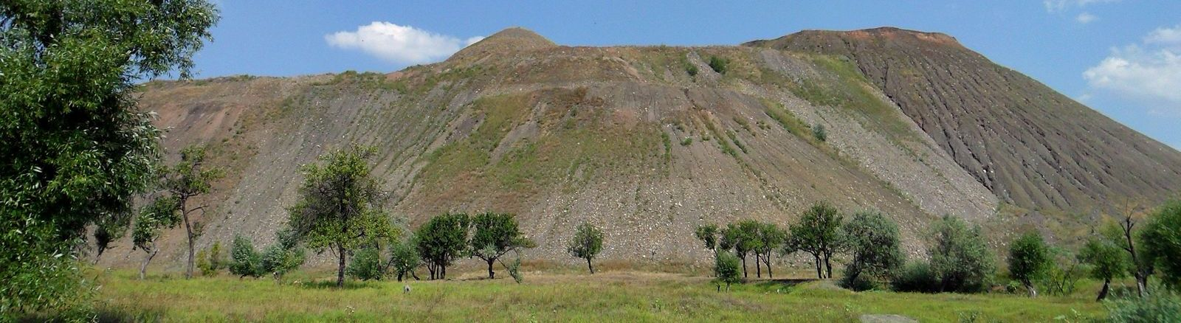

Перед применением рекультиванта под названием «жидкая трава» облагораживаемая поверхность подлежит подготовке, после которой гидросмесь сапропеля и семян травы за счет своих сорбционных и водопроникающих свойств пропитывает верхний грунтовый слой, закрепляется в нем и интенсивно прорастает.
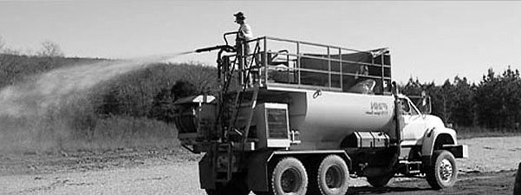

Органический жидкий сапропель удерживает в себе воду и травяные семена даже на склонах более 80*, что очень важно при рекультивации отвалов и терриконов пустых пород на горных предприятиях, укрепления и озеленения дорожных откосов, карьерных выработанных полей, др.
Компоненты рекультиванта «жидкая трава» привозятся раздельно, согласно рецептуры приготавливаются на месте использования в специальных машинах и тут же по разработанной для конкретных условий технологии наносятся на рекультивируемую поверхность.

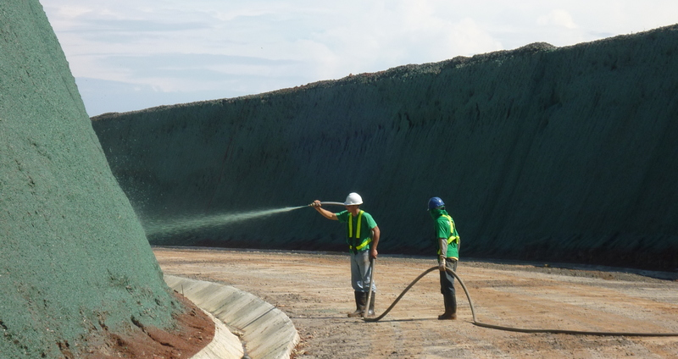

За счет практически дармовой сырьевой базы приготовления рекультиванта и его водоудерживающих свойств, липкости и адгезии к поверхности земли, простоты оборудования процесс восстановления техногенно нарушенных территорий сокращается в разы как во времени, так и по стоимости.

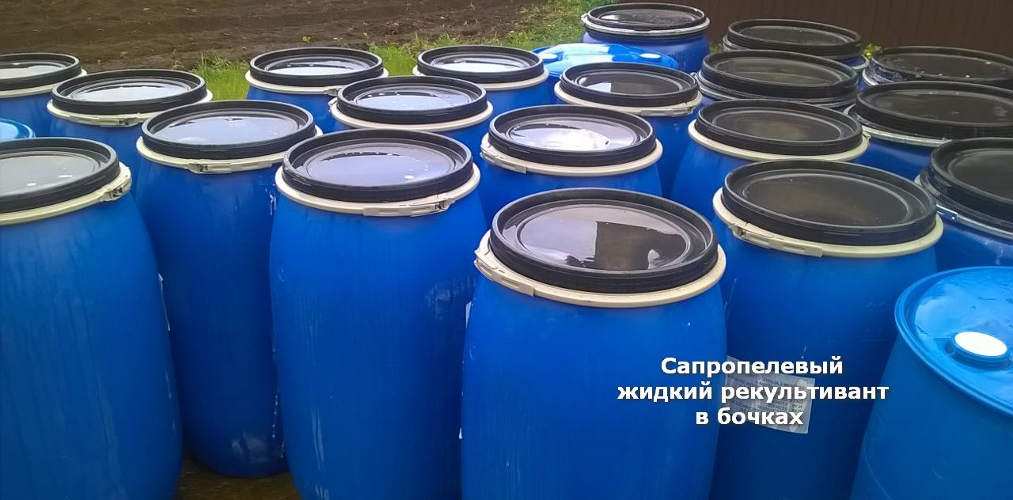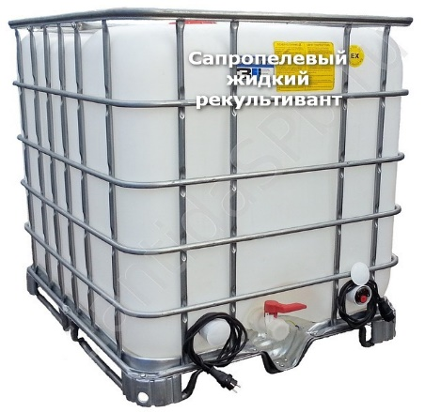

Оборудование добычи и подготовки сапропелевого компонента для «жидкой травы» включает в себе насосно-добычной агрегат с кавитационной установкой смешения и пастообразования продукта с расфасовкой его в бочки или еврокубы. В зависимости от условий добычи озерного сапропеля и требуемой производительности Центром по сапропелю разработаны агрегаты по стоимости от 2,86 млн. руб. до 18 млн. руб.

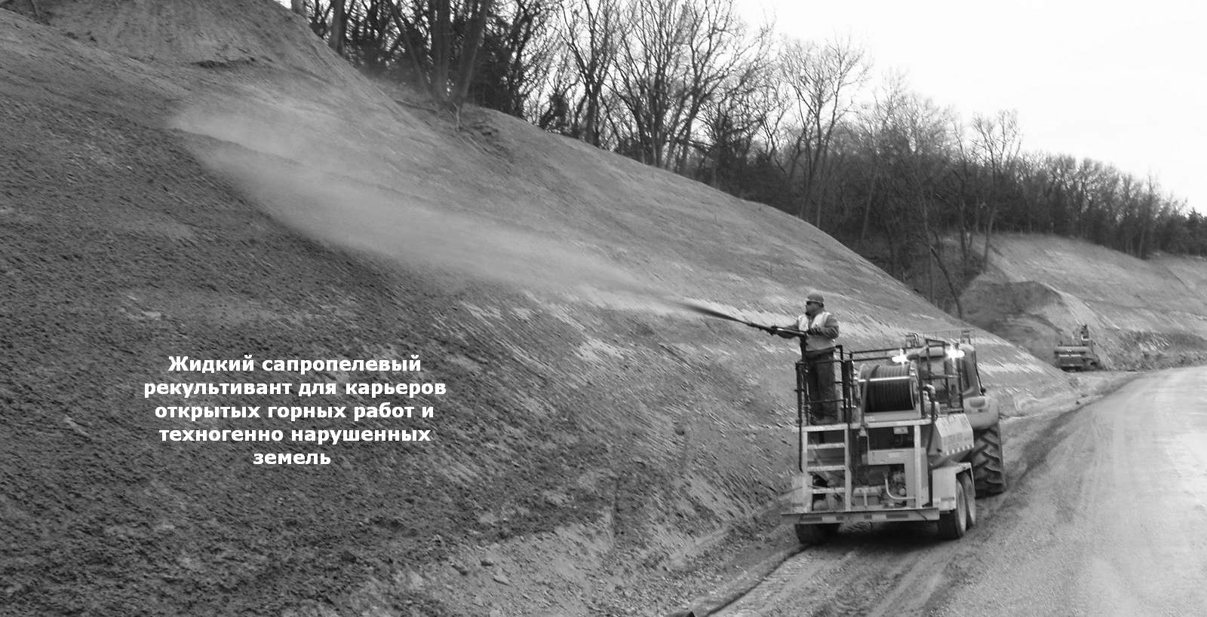

Модульно-мобильные или переносные установки приготовления и внесения рекультиванта в почвы на месте применения тоже отличаются типоразмерами и зависят от факторов технологического процесса. Самые дешевые из них, переносные, по цене варьируют от 75 до 118 тыс. руб. Промышленное оборудование для использования на больших площадях рекультивации земель выполнены на мобильном ходу, имеют большие емкости с запасом компонентов. Стоимость таких комплексов от 2,2 до 4,6 млн. руб.
Для транспортировки на расстояния сапропелевый компонент рекультиванта концентрируется, при применении – разбавляется обычной слегка подогретой до 24-26*С водой.
Семена используемых в рекультиванте «жидкая трава» подбираются исходя из климатических условий и «фоновых» грунтов их внесения. Разновидности их очевидны при рекультивации в засушливых и ветро-эрозионно подверженных регионах от болотистой, дождливой и переувлажненной местности, сибирской вечной мерзлоты от субтропических приморских земель.
Относительная дешевизна и простота применения технологии полученного Центром по сапропелю рекультиванта, его экологичность и ускорение работ по сравнению с традиционными механической и биологической рекультивацией в разы, дает право на повсеместное внедрение ее на территории нашей страны и за рубежом.
Средняя стоимость сапропелевого рекультиванта «жидкая» трава составляет 9200 руб./м³, подготовка технологического решения к конкретному объекту рекультивации – от 0,174 до 1,2 млн. рублей.
